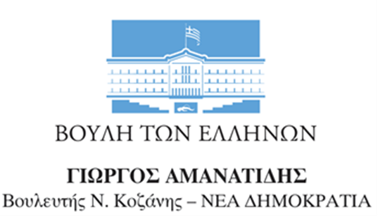

Πρόσκληση
Σας προσκαλούμε στην ενημερωτική συνάντηση που διοργανώνουμε την Παρασκευή 17/02/2023 και ώρα 19:30μμ στο Πνευματικό Κέντρο Βελβεντού με θέμα : ‘’Κοινή Αγροτική Πολιτική (ΚΑΠ) – Δεδομένα και ευκαιρίες’’
Η παρουσία σας θα είναι χρήσιμη στην αξιοποίηση της νέας προοπτικής.
Ευχαριστούμε.

Γιώργος Αμανατίδης
Βουλευτής Ν. Κοζάνης - ΝΔ

